Méthodes pour l’enseignement de l’allemand
Référence méthode | Niveau préconisé  et petite présentation | Matériel | Commentaires + et avis | Visuel
Tri Tra Trampelfant …vieille bible que l’on trouve dans les placards des écoles ou auprès des CPLV…  http://www.circ-ien-selestat.ac-strasbourg.fr/IEN/?page_id=1073 | Cycles 1 et 2  Entrées thématiques.  Quelques séquences complètes, mais aussi des séances isolées « à piocher ».  1 grande partie phonologie avec beaucoup d’idées de mise en œuvre pour la discrimination auditive. | -1 livre  -1 cassette ou 1 CD  Mais il existe une version numérique du manuel et 1 CD enregistrable avec les chants et comptines | Une mine d’or pour chants, comptines, poésies, bricolages…  Des activités dans la langue (avec consignes en allemand et patrons).  A utiliser comme puits de ressources. | 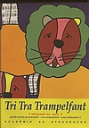
Hans Hase  Editeur : Goethe Institut  Emprunts : Canopé, médiathèque des langues, auprès des CPLV  Un lien pour télécharger le guide de l’enseignant en français :  https://www.goethe.de/ins/fr/fr/spr/unt/kum/kin.html sera réédité par CANOPE en janvier 2021 et distribué aux écoles maternelles. | Maternelle et CP  Allemand renforcé et bilingue  Séances détaillés et progressives dans le livre du maître qui peut être suivi pas à pas. | Boite complète avec :  -1 marionnette  -1 CD  -1 livre pédagogique (en français et en allemand)  -Des posters, des cartes-image, des fiches à colorier | Richesse du matériel et des situations.  Actif, vivant, coloré : convient très bien au cycle 1 et début du cycle 2.  Idéal pour la liaison, mais aussi pour une harmonisation de l’enseignement de l’all. entre monolingues et bilingues. | 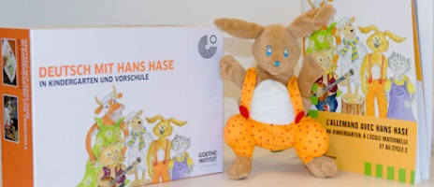
Über neue Brücken  Editeur : Canopé Strasbourg  ISBN 978-2-240-03935-4  Commande : Canopé  Prix : 49€ le lot de l’enseignant et 6,90€ le livret élève  Emprunts : Canopé, médiathèque des langues, auprès des CPLV  Un lien pour télécharger :  http://www.crdp-strasbourg.fr/main2/produits/ueber_neue_bruecken_cp/index.php | Cycle 2  Pour chaque chapitre 3 niveaux de difficulté assez élevé : utilisation possible tout au long du cycle 2 ; plutôt bilingue ou 16/8 | -Livre du maître (entrée culturelle, progression, vocabulaire et consignes en allemand)  -livre élèves  -cartes lexicales (environ 100)  -posters  -sur site : téléchargement des bandes sonores | Adapté aux programmes et attendus.  Niveau de difficulté assez élevé. | 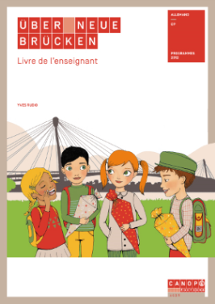
Mach mit !  Editeur: CANOPE  Méthode numérique interactive | Cycle 2  Conçue en cinq périodes de six semaines, cette méthode présente un parcours complet à suivre pas à pas durant toute l’année scolaire. | Une plateforme numérique en ligne à projeter  1 Kit enseignant 89,90  1 Kit élève 14,90 | Nécessite une bonne connexion internet.  Travail par projet motivant. | 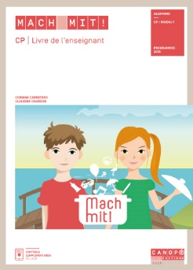
Auf in den Zirkus et Auf in die Schule  Editeur : Klett, et pour traduction livre du maître, Canopé Strasbourg  Commande : Canopé  Prix : 17€ livre du maitre, 16€ livre élèves, 18€ CD  Emprunts : Canopé, médiathèque des langues, auprès des CPLV  Un lien pour télécharger le guide du maitre en français :  http://www.crdp-strasbourg.fr/main2/produits/auf_in_den_zirkus/docs/aidz_guide_pedagogique.pdf | Cycle 2 | -livre du maître (allemand et français)  -livre élève  -CD  Entrée par l’image.  Propositions de jeux et mises en projet dans le guide du maitre.  Trace écrite importante dans le livre de l’élève. | Chants un peu désuets. Intéressant pour travailler en petits groupes car le livre de l’élève permet de laisser un groupe en autonomie sur une trace écrite ; le livre du maitre invite à la pédagogie actionnelle. | 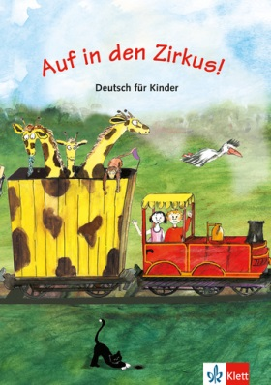
Felix aus Berlin estampillé A1  Editeur : ABC Melody, ISBN 978-2-91-694-785-3  Commande : toutes librairies  Prix : 9,95€ l’album ; 65€ le fichier péda  Emprunts : Canopé, médiathèque des langues, auprès des CPLV  Téléchargement gratuit de la version sonorisée sur le site abcmelody | CE1, CE2 et CM | -album  -fichier pédagogique avec cartes-images, posters, CD-Rom, plan du métro berlinois … | L’entrée dans l’album n’est pas nécessairement linéaire.  Entrée par la culture.  Formulations linguistiques riches et qui couvrent toute le programme.  Dans la même collection, d’autres enfants du monde présentent leur capitale : possibilité d’ouvrir sur l’interculturalité. | 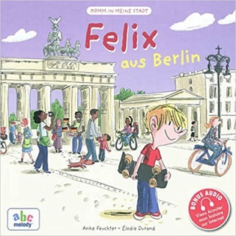
Luftballons, puis  KWS Komm wir spielen  Editeur : Philipus education,  ISBN 979-10-91512-03-9  Commande : librairies ou canopé  Prix : environ 10€ les fichiers; 36€ le fichier pédagogique  Emprunts : Canopé, médiathèque des langues, auprès des CPLV  Newsletter vient compléter mensuellement les supports (exemple : https://www.philipus-education.com/kws-gratuit/kws-april/) | Cycle 2 mono et bil  Cycle 3 mono (CE2/CM1 bil) | -livre du maître : complet et détaillé, à suivre pas à pas  -Fichier exercice élèves  -CD-Rom avec cartes-image, corrections exercices …  -livre élèves | Beaucoup de sketches ; priorité à la langue orale.  Entrée culturelle importante.  Trace écrite. | 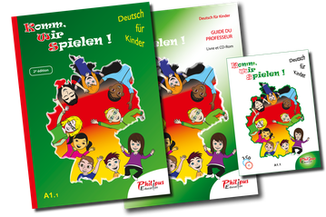
LOS !  Editeur : Philipus education,  https://www.philipus-education.com/allemand-college/  Des ressources complémentaires gratuites en ligne : https://www.philipus-education.com/allemand-cp-ce1-ce2-cm1-cm2-6eme/los/ | Cycle 3 bil  La méthode d'allemand LOS! propose un apprentissage de l'allemand pour évoluer d'un niveau A1 à un niveau A2 (Cadre Européen Commun de Référence pour les Langues). Elle est conçue dans le même esprit que les méthodes Luftballons (cycle2) et Komm, wir spielen! (cycle 3).  A travers les aventures de sept jeunes allemands, les élèves développeront leurs compétences linguistiques et feront une découverte culturelle de l'Allemagne, ponctuée de problématiques variées. |  |  | 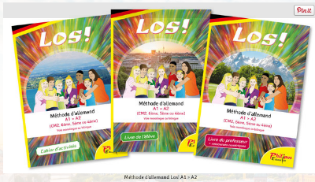
Der grüne Max, estampillé CECRL  Niveau 1 et niveau 2 (A1 vers A2)  Editeur : Langenscheidt / Klett  Commande : toutes librairies  Emprunts : auprès des CPLV | Cycle 3 en allemand renforcé ou à partir du CE1 en bilingue.  Assez difficile.  Peut convenir en classe bilingue.  Complet : approche de l’écrit et initiation grammaticale | -livre élèves  -livre du maître en allemand  -CD | Support très complet mais, l’enseignant doit être à l’aise en allemand. | 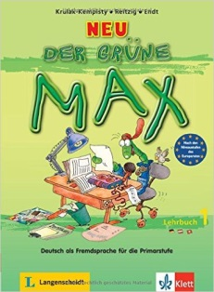
Langues en action, estampillé A1  Editeur : Canopé - CRDP de l'académie d'Aix-Marseille, CRDP de l'académie de Paris  Commande : Canopé  Prix : 28€  Emprunts : Canopé | Cycles 2 et 3.  10 séquences clés en mains pour mettre en place des projets : pédagogie actionnelle. | -1 livre enseignant  -1 CD-Rom avec documents de préparation et supports pour la classe à décliner puis imprimer en 3 langues (allemand, anglais, espagnol)  -1 site compagnon permet d’acquérir les séquences équivalentes en FLE (Français Langue Étrangère) : http://crdp.ac-paris.fr/langues-en-action/ | Inventer le rap des rituels, créer le loto des animaux, réaliser un dépliant touristique …  Ludique.  Une approche intéressante et véritablement actionnelle. | 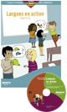
Tamburin 1, 2, 3 |  |  |  | Cf. Le site du 68 ci-dessous
Das neue Deutschmobil 1 und 2 |  |  |  | Idem
Ja klar ! |  |  |  | Idem
Post für Lea |  |  |  | idem
Hallo Anna 1, 2, 3 | Cycles 2 et 3 | Guide de l’enseignant en allemand. | De nombreuses ressources gratuites sur le net.

Méthodes DAF (Deutsch als Fremdsprache = allemand langue étrangère) ou DAZ (Deutsch als Zweitsprache = allemand langue seconde)
Avec guide de l’enseignant en allemand.
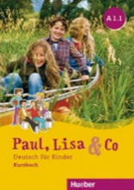 | Hueber  Paul, Lisa & Co A1/1  Kursbuch  Deutsch für Kinder  ISBN 978-3-19-301559-4 | 9,50 €
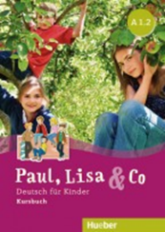 | Hueber  Paul, Lisa & Co A1/2  Kursbuch  Deutsch für Kinder  ISBN 978-3-19-601559-1 | 9,50 €
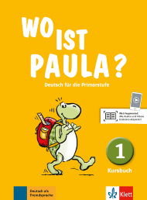 | Klett  Deutsch als Fremdsprache (DaF)  Wo ist Paula? 1  Ernst Endt, Michael Koenig et al.  Kursbuch  A1.1 / 64 Seiten  978-3-12-605280-1 | 10,99 €
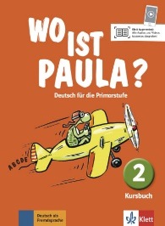 | Klett  Deutsch als Fremdsprache (DaF)  Wo ist Paula? 2  Ernst Endt, Michael Koenig et al.  Kursbuch  A1.1 / 64 Seiten  978-3-12-605282-5 | 10,99 €
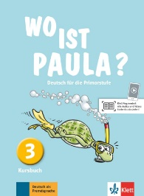 | Klett  Deutsch als Fremdsprache (DaF)  Wo ist Paula? 3  Ernst Endt, Michael Koenig et al.  Kursbuch  A1.2 / 64 Seiten  978-3-12-605285-6 | 10,99 €
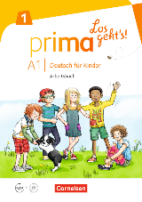 | Cornelsen  Prima - Los geht's! · Deutsch für Kinder  Band 1  Arbeitsbuch mit Audio-CD und Stickerbogen  978-3-06-520627-3 | 9,99 €
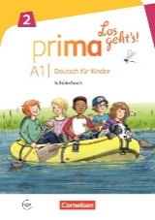 | Cornelsen  Prima - Los geht's! · Deutsch für Kinder  Band 2  Schülerbuch mit Audios online  978-3-06-520626-6 | 12,99 €
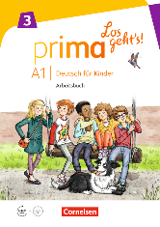 | Cornelsen  Prima - Los geht's! · Deutsch für Kinder  Band 3  Arbeitsbuch mit Audio-CD  978-3-06-520639-6 | 9,99 €

D’autres ressources sur http://cpd67.site.ac-strasbourg.fr/allemand/outils/manuels/
et http://www.dsdenlv68.site.ac-strasbourg.fr/2015/04/06/outils-pour-enseigner-en-allemand/

